 | Khaya Nakhmanovna Detinko | Translation | Ulrike
01 | Do you know what it’s like not to have a single photo from your childhood? To be growing old and have only memories?  That’s because for ten years, I was cut off from the world in a Soviet prison camp, and it took another thirty-six years before I could finally go and visit my family in Israel.  And that is where my old friends and my family gave me one picture after another, so now my past isn’t just a story to tell you,—it’s a story I can show you, too. | Знаете ли вы, что значит не иметь ни одной фотографии из вашего детства? Как это стареть и жить лишь воспоминаниями?  А все потому, что в течение десяти лет я была отрезана от остального мира, находясь в ссылке. И только по прошествие 36 лет после моего освобождения, я смогла встретиться со своими родственниками в Израиле.  Именно там, мои старые друзья и родные, отдали мне по одной те самые фотографии – и теперь я могу не только рассказать вам свою историю, но и показать ее. | Book, MOV SEQ
C 01 | Chapter one  Born in another world, in another time | Часть I  Рожденная в другом мире в другое время. | written
02 | This is where I was born in the year 1920. It’s called Rovno, and back then, Rovno was in Poland; now it’s in Ukraine. | Я родилась в городе Ровно в 1920 году. В то время, Ровно входил в состав Польши. Cегодня это уже Украина. | Map, Rovno
 | Rovno was like so many towns in Poland then—many religious Jews, some modern Jews—it was a bustling town. | В то время Ровно был очень похож на многие другие города Польши – это был процветающий город, в котором жило много религиозных и не очень евреев. | 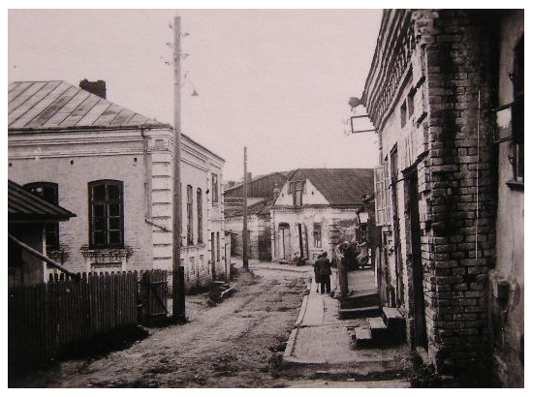
 | This is my father—Nakhman Abramovich Kats. | Это мой отец, Нахман Абрамович Кац. | 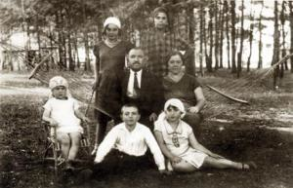
 | He went to religious school and even graduated as a rabbi—but he was afraid he would never be able to support a family. So he became a businessman. | Он получил религиозное образование и даже сдал экзамен на раввина, но затем решил что этого будет недостаточно для того чтобы прокормить семью и занялся бизнесом. | Rovno
 | My mother, Pesya-Mindele Pinkhas, was born in Rovno in 1897. My parents married during the First World War and had four children. | Моя мать, Песя-Минделе Пинхас, родилась в Ровно в 1897 году. Мои родители поженились во время Первой мировой войны и у них было четверо детей.
 | Hava, me, Aron, and Bella. | Это Хава, я, Арон и Белла.
 | Our family was traditional and religious and mom kept a kosher home. | У нас была традиционно-религиозная семья, поэтому мама покупала только кошерные продукты.
03 | There was a fine synagogue in the center of Rovno and Dad was on the managing board.  I remember how we girls leaned over the balcony during services, just to watch. | В центре города была большая и красивая синагога, в административный совет которой входил мой отец.  Я помню, как мы с другими девочками свешивались с балкона во время службы, для того чтобы как можно лучше все разглядеть. | Synagogue
 | When I was six-years-old my parents sent me to a Tarbut school. Tarbut schools were famous for teaching in both Polish and in Hebrew. | Когда мне было шесть лет, родители отправили меня в школу “Тарбут”. В этих школах обучение велось на двух языках – польском и иврите.
04 | Here I am with my sister Hava when we had dressed up for Purim.  I had made the costumes myself. | Это я со своей сестрой Хавой, наряженные по случаю праздника Пурим.  Оба костюма я сделала сама. | 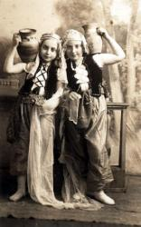 1932
 | Since I loved sewing so much, when I was 16, I went to an ORT school with a training program for tailoring and sewing. | Еще в детстве моя мама привила мне любовь к шитью и когда мне исполнилось шестнадцать лет, я поступила на курсы белошвеек в школу Орт. | School pic
05 | In 1932, Hava met a dashing young man, Yakov Blikh. They were in Hashomer Hatzair, the Young Watchmen—they fell in love, and like most of them in Hashomer, they were determined to move to Palestine and help build a Jewish state—and so they left.  They weren’t the only the only ones, I can tell you. Things were getting very bad for Jews in Poland then.  There were anti-Jewish boycotts, and when Marshal Pilsudski died, we lost a real friend. | В 1932 году Хава встретила энергичного молодого человека, которого звали Яков Блих. Они вместе были в Хашомер-Хацаир, по-русски Юные Стражи, где они влюбились друг в друга и, как и остальные члены организации, собирались переехать в Палестину чтобы построить еврейское государство. Так они вскоре и сделали.  Я должна сказать, что в этом они были не одиноки. Жизнь для евреев в Польше становилась все тежелее и тежелее.  Начались анитиеврейские стачки и забастовки. Со смертью маршала Пилсудского, евреи потеряли настоящего друга и защитника. | Hashomer Pics, Marschal Pilsudski
 | Since I adored Hava, I wanted to do everything she did. So I joined Hashomer too. | Я обожала Хаву и старалась во всем ей подражать. Поэтому я также вступила в Хашомер-Хацаир.
 | And here I am with my Hashomer group in the summer of 1938. We went to a pioneer camp, learned songs and worked as if we were on a real kibutz. | Здесь я со своим Хашомеровским отрядом летом 1938 года. Мы отправились в пионерский лагерь, где разучивали песни и работали, как если бы мы были в настоящем кибуце. | 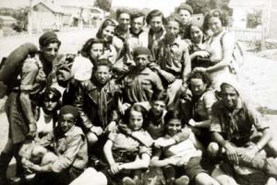
06 | And here’s another Hashomer picture: that’s me second from the right. First from the right is Gisya Pishaleva, my best friend, | Вот еще одна фотография того времени, на которой я вторая справа. Крайняя справа, моя лучшая подруга Гися Пишалева. | 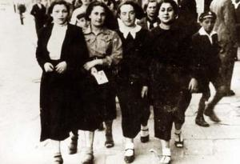 | Also repeat to use the photo at the end: I was given this photo by Gisya in Israel. It was redone from her picture.
 | And here we are again. | И вот еще, где мы вдвоем. | 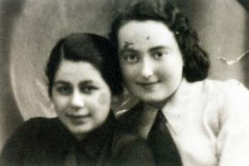 | Also at end: I received this picture quite recently from Israel. Gisya found it in the archives of her deceased sister. It was a shock for me to receive this photo after so many years.
 | While I was becoming a passionate young Zionist, my brother Aron was growing up. Here he is, with my mom—they were in Zakopane when this picture was taken. | Пока я становилась настоящей сионисткой, мой брат Арон вырос и возмужал. На этой фотографии он с нашей мамой в Закопанах. | 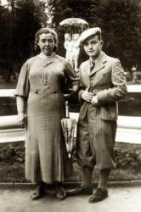 cut
07 | All around us, our relatives and friends were leaving Poland for Palestine. Here’s our family saying goodbye to relatives.  I knew that it was time for me to get ready to leave, too. | Все вокруг нас, включая наших родственников и друзей, отправлялись в Палестину. Это фото на прощанье с нашими родственниками.  К тому времени я уже точно знала, что скоро и я отправлюсь вслед за остальными. | 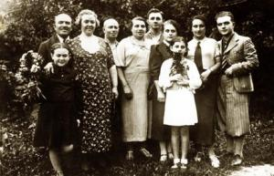
C 02 | Chapter two  Into Stalin’s Gulag | Часть II  В Сталинском ГУЛАГЕ
08 | In September 1939, the Germans invaded Poland from the west. Then the Soviets swept in from the east.  Rovno was suddenly inside the Soviet Union.  And emigrate to Palestine? Out of the question | В сентябре 1939 года немцы вторглись в Польшу с запада, в то время как Советский Союз начал наступление с востока.  Внезапно Ровно стал частью Советского Союза.  А как же эмиграция в Палестину?  Об этом пришлось забыть. | German panzer, Hitler vs Stalin p1  Hashomer group
09 | Immediately, my father could no longer work as a businessman—not in a communist society—so he got a job working in a warehouse. | Так как теперь мы жили в коммунистическом обществе, отец более не мог работать в качестве бизнесмена и ему пришлось устроиться на склад. | dad
 | Polish partisans were hung, people were picked up by the NKVD.  But I was working as a bookkeeper and I had thought I had found my place in this new society. | Польских партизан вешали; в то же время НКВД отлавливал людей на улицах.  Я устроилась на работу бухгалтером и уже было думала что нашла свое место в этом новом обществе. | Photo of her
10 | On the 5th of June, 1941, the Russian soldiers stormed into our house and showed me a warrant with my name on it. My mother fainted. | 5-го июня 1941 года русские солдаты ворвались в наш дом и предъявили ордер на арест, выписанный на мое имя. Увидев его, мама упала в обморок. | Russian soldiers,  Her Name: Haya Lea Kats
 | I rushed to give her some water and when her eyes opened she said, “Why did you bring me back; I should die—if they are taking you away, I don’t want to live!” | Я кинулась к ней, чтобы дать немного воды и когда ее глаза открылись, мама спросила: “Зачем ты это сделала, почему не дала мне умереть?! Я не смогу жить без тебя!” | Mother, her, Soldiers
 | They took me to a prison where I found seven of my friends—all from Hashomer!  Why are we here? I asked them. Because they decided that Hashomer is anti-Soviet, they told me. | Они забрали меня в тюрьму, где я встретила семь своих друзей – все члены Хашомер!  “Почему мы здесь?”, спросила я их. “Потому что они решили, что Хашомер является антисоветской организацией”, ответили они. | Prision, Hashomer
 | The very next day—it was very hot out-- my parents sent me a box, I opened it to find winter clothes.  I thought I am going to be afraid now. Very afraid. | На следующий день, когда на улице было очень жарко, родители передали мне посылку, в которой я обнаружила зимние вещи.  И только тогда я осознала, насколько мне стало страшно. Очень страшно. | Box, winter coat
10 | Then, seventeen days later, on 22 June, right at 4:00 am while we were sleeping, there was this terrible wailing siren and instantly, we all knew what had happened. The Germans were coming! | Спустя семнадцать дней, 22 июня, ровно в 4 утра нас разбудила пронзительно орущая сирена. Мы сразу поняли что произошло – началась война! | Sound: sirene
 | The police hurried us onto a prison train heading east. German planes bombed the rail lines, people were killed, but we kept going. | Конвойные в спешке загрузили нас в поезд, направляющийся на восток. Немецкие самолеты бомбили железнодорожные пути, вокруг умирали люди, но мы продолжали двигаться все дальше. | traintracks3_bw-706420.jpg
 | We traveled for weeks--and reached Kamyshin in the Stalingrad region. They threw us in jail again. | Через несколько недель пути мы прибыли в город Камышин Сталинградской области, где нас снова поместили в тюрьму. | map
 | But the front began coming closer and they moved us to a filthy overcrowded barge. Cholera sprang up; people were dying. | Но линия фронта была все ближе и нас переместили в грязную и переполненную людьми баржу. Вспыхнула эпидемия холеры; люди падали замертво прямо на месте.
 | We were taken off the barge and sent off to the Kazan region and a place called Sviyaga where they put us in a huge prison camp. | Нас высадили на берег где-то в Казанской области, недалеко от города Свияга и поместили в лагерь. | Maps, please—ask zhenia to help
 | There would be more camps—eleven in all until 1945-- and that is when I finally received my sentence for my crime of being in a Zionist youth club. Ten years of hard labor, five more years in exile in Siberia. | Я успела побывать в одинадцати лагерях, до того как в 1945 году мне вынесли обвинительный приговор за участие в сионистской организации. Мне дали десять лет общего режима и еще пять лет ссылки в Сибирь. | 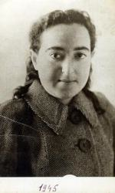
 | I was sent to a penal camp called East Ural Lag in a city called Tavda. I was 8,000 kilometers from home.  I was assigned to general drudgery—they were digging ditches, cutting trees.  When they found out I could sew, they let me become a seamstress. | Меня отправили на каторжные работы в город Тавда, который входил в Восток Урал Лаг. Я была 8000 километров вдали от дома.  Меня определили на тяжелые работы – там в основном рыли канавы и валили лес.  Когда узнали, что я могу шить, мне разрешили стать швеёй. | Make sure we have maps!
 | Someone took this picture of us that summer—that’s me on the left.  Day in, day out, we lived in terrible barracks, ate awful food, and trudged off to work for twelve hours a day. Year after year—cut off from the world.  One day an officer came in and said to us—I have good news for you! The war has ended! We have been victorious! | Кто-то сфотографировал нас тем летом – крайняя слева, это я.  Изо дня в день мы жили в ужасных бараках, ели отвратительную еду и выбивались из сил, работая по двенадцать часов в день. И так год за годом, отрезанные от остального мира.  В один день к нам зашел надзиратель и сказал, что у него есть хорошие новости для нас, что война закончилась и мы победили! | 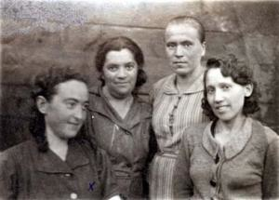
 | But we didn’t say a thing. Nothing would change for us. | Но мы ничего не ответили. Для нас ничего не изменилось.
12 | Then, a year later, I was told my brother Aron had survived the war, and was coming all the way out there to see me.  On that day I learned what happened back in Rovno.  Aron told me that the Germans stormed into the city in the summer of 1941, just after I was taken away. All the Jews were rounded up, put into a ghetto, and later, taken out and shot in the Sosyonki forest.  Somehow, Aron escaped. My father, my mother, and my sister Bela—they did not. | Где-то через год мне сказали, что мой брат Арон жив и собираеться навестить меня.  Когда он приехал, я узнала горькую правду о том, что случилось в Ровно.  Арон рассказал, как немцы ворвались в город летом 1941 года, вскоре после того, как меня арестовали.  Всех евреев собрали вместе и поместили в  гетто, откуда их позже отвезли в близлежащий лес Сосенки и расстреляли.  Каким-то чудом Арону удалось убежать. Моего отца, мать и сестру Беллу расстреляли.
 | Aron left me that day, and in time, made his way to Israel. | В тот же день Арон уехал и через какое-то время благополучно добрался до Израиля.
C 03 | Chapter three  Back into the world | Часть III  Возвращение к жизни
13 | In 1951, as my sentence came to an end, I began my life in exile.  I was sent to a village on the Yenisei River called Maklakovo, which they call Lesosibirsk today.  But in exile I could work, I could live, and I started a small tailor’s shop. | В 1951 году закончился мой тюремный срок и началась ссылка.  Меня сослали в деревню Маклаково на реке Енисей. Сегодня это город Лесосибирск.  В ссылке я могла нормально жить и работать – здесь я открыла свою маленькую мастерскую по пошиву одежды. | 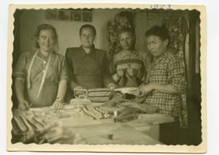
14 | I found other Jews living there, and we quietly met for the holidays. One Pesach, they invited another man—Shaya Itskovich Detinko-- and he said, “I heard you have a sewing machine,” and I said that’s right. And he said, “"Can I come and sew myself a cap?"  This is how our friendship began. | Там я познакомилась с другими евреями с которыми мы тайно встречались по праздникам. В один Пейсах кто-то пригласил новенького, его звали Шая Ицкович Детинко, который спросил у меня: “Я слышал у Вас есть швейная машинка?”, на что я ответила “да”. “В таком случае, мог бы я зайти, чтобы сделать себе шляпу?”  Так мы и начали дружить.
 | Shaya had been born in Poland in 1903. Because he and his wife were Communists, they emigrated to the Soviet Union. But while Shaya was rector of a university, his wife was suddenly arrested and executed as a Polish spy.  Shaya was sent off to Siberia. | Шая родился в Польше в 1903 году. Вместе с женой он эмигрировал в Советский Союз, так как оба были убежденными коммунистами. Шая работал ректором в университете, когда его жену неожиданно арестовали и приговорили к расстрелу как польского шпиона.  Его же сослали в Сибирь.
15 | Shaya and I shared stories of lost families, we became close friends, we fell in love and we were married. | Мы с Шаей делились воспоминаниями об утраченных семьях и со временем стали близкими друзьями, влюбились друг в друга и затем поженились. | 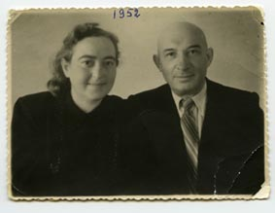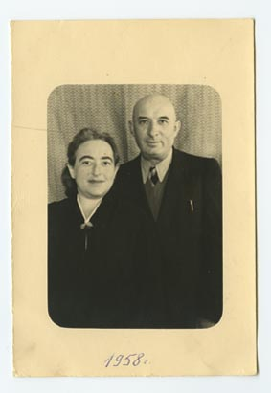
 | How do two people start life over after such a history?  You have a son—Victor. You build a small house and you wait for your official permission to leave a life of prison and exile. | Как двоим людям начать жизнь заново, после всего что пережил каждый из них?  Сначала рождается сын Виктор. Затем строится маленький дом, в котором вы ожидаете разрешения оставить жизнь в тюрьме и ссылке. | 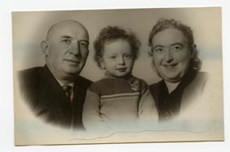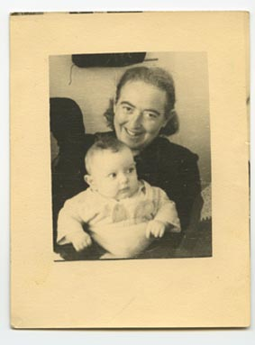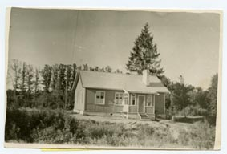
16 | Our permission came in 1961 and we returned to Shaya’s city, Leningrad. | Наше разрешение пришло в 1961 году и мы отправились в родной город Шаи, Ленинград.
 | As hard as it was to believe, Shaya was asked to come back to the same university. They even made him rector again. I worked as a dressmaker. | В это трудно поверить, но Шаю пригласили на работу в тот же университет, где ему снова предложили должность ректора. Я же устроилась на работу портнихой.
 | Life had turned around for us, life was good, until Shaya fell ill in 1965 with throat cancer.  We lost him three years later when Victor was only ten-years-old. | Наша жизнь начала налаживаться и все шло хорошо до тех пор, пока в 1965 году у Шаи не обнаружили рак гортани.  Он ушел от нас три года спустя, когда Виктору исполнилось всего десять лет. | 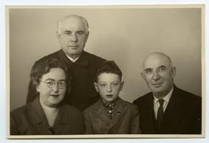
 | Victor studied incredibly hard in school and became an engineer for Lentelefonstroy | Виктор всегда очень старался и много занимался. После окончания учебы он устроился на работу инженером в Лентелефонстрой. | Picture of victor growing up
 | He married Tanechka and they have two daughters, Irochka and Katya, and they became engineers. Together, we are a close and a happy family. | Он женился на Танечке, которая родила ему двух дочерей – Ирочку и Катю. Когда пришло время, они тоже стали инженерами. Вместе мы одна дружная и счастливая семья. | 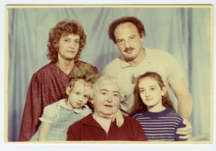
 | Epilogue  “If you will it, it is no dream.” Theodor Herzl | Эпилог  “Если вы этого захотите, то это уже не мечта”. Теодор Герцль
 | I remember it was 1989, during perestroika, I was finally able to do something I had wanted to do since 1938—I was able to travel to Israel. | Я помню, это было в 1989 году, во времена перестройки, когда я смогла сделать то, о чем мечтала с 1938 года – я наконец-то смогла поехать в Израиль. | Gorbachev photo?
 | My sister Hava had died before I ever got to see her again, but I was with her children, and with my brother Aron and his family. | Моя сестра Хава умерла до того, как мы смогли увидеться вновь. Но я была с ее детьми и своим братом Ароном и его семьей. | 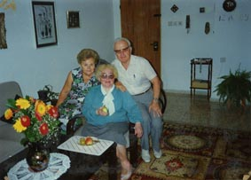
 | I spent three months in Israel—me—the Zionist who was imprisoned for more than a decade--and then denied the chance to emigrate. | Три месяца я провела в Израиле – я, сионистка, которая провела в заключении более десятка лет и затем не воспользовалась шансом эмигрировать. | 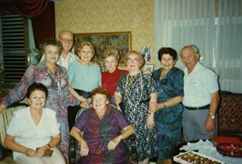
 | So many old friends from  Rovno! So many memories! And that is where they gave me back one picture after another—like this one, from Gisya, and this one, from Sarah.  Two years after I returned home, the Soviet Union Union collapsed and more than one million of Jews made aliya to Israel, but by then, I was already 70-years-old.  A little old to be a young watchman. My time for emigrating had passed. | Так много друзей из Ровно! Так много воспоминаний! Каждый делился фотографиями – такими как эта, от Гиси и как эта, от Сары.  Два года после моего возвращения домой распался Советский Союз и более миллиона евреев сделали алию в Израиль. Но к тому времени мне уже было 70 лет.  Немного многовато для юного стража. Эмигрировать было уже слишком поздно. | 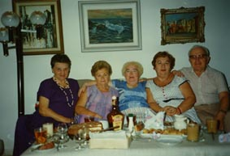
 | But I’ve always liked to be useful, and after the changes in 1991, I started volunteering in our Jewish community—like so many others. | Мне всегда было приятно ощущать себя полезной и поэтому, после событий 1991 года и последовавших перемен, я начала свою добровольческую деятельность в нашем еврейском обществе Хесед.
 | People like me are there to help each other, and we also cook for each other at home, just so we won’t have to be alone. | Такие же люди как и я приходят туда чтобы помочь друг другу. На праздники мы готовим и приглашаем друг друга, чтобы не праздновать в одиночестве.
 | I’ve been inviting friends over for the Jewish holidays. | Я сама люблю приглашать друзей на праздники.
 | We show each other pictures of our families here—and in Israel | Мы показываем друг другу фотографии наших семей – как здесь, так и в Израиле.
 | And it gives me the chance to tell my stories of Rovno, and share the memories I have of a world I once knew. | Именно тогда я рассказываю свои истории про Ровно и делюсь воспоминаниями о том мире, в котором я однажды жила.

